MANUAL TECNICO

**TABLA DE CONTENIDO**

INTRODUCCION 4

1. OBJETIVO 5
2. REQUERIMIENTOS DE FUCIONAMIENTO 5
3. INSTALAR XAMMP 6
4. INTALAR VISUAL STUDIO CODE 8
5. INSTALAR BASE DE DATOS 11
6. COMPILAR PROGRAMA B&D BARBERSHOP 14

**TABLA DE ILUSTRACIONES**

Ilustración 1 SETUP XAMPP 6

Ilustración 2 COMPONENTES XAMPP 6

Ilustración 3 UBICACION DE XAMPP 7

Ilustración 4 INSTALACION DE XAMPP 7

Ilustración 5 FINALIZAR INSTALACION 8

Ilustración 6 SETUP VISUAL STUDIO CODE 8

Ilustración 7 CONDICIONES DE INSTALACION 9

Ilustración 8 UBICACION DE VISUAL STUDIO CODE 9

Ilustración 9 INSTALACION DE VISUAL STUDIO CODE 10

Ilustración 10 FINAL DE INSTALACION 10

Ilustración 11 ADMINISTRADOR DE APACHE Y MYSQL 11

Ilustración 12 INICIAMOS EL PANEL DE CONTROL 11

Ilustración 13 PHPMYADMIN 12

Ilustración 14 CREAR BASE DE DATOS 12

Ilustración 15 EXPORTAR BASE DE DATOS 13

Ilustración 16 INSTALACION EXITOSA DE BASE DE DATOS 14

Ilustración 17 VENTANA PRINCIPAL VISUAL STUDIO CODE 14

Ilustración 18EXPORTAR PROYECTO 15

Ilustración 19COMPILAR PROYECTO 15

Ilustración 20 PROYECTO D&D BARBERSHOP 16

Ilustración 21 VENTANA PRINCIPAL PROYECTO 16

# INTRODUCCION

El propósito de todos los manuales técnicos es proporcionar al lector las pautas de configuración y la lógica utilizada para desarrollar aplicaciones que se sabe que son únicas para cada programador. Por lo tanto, se considera necesaria la documentación.

Hemos aclarado que este manual no pretende ser un tutorial para cada herramienta utilizada para desarrollar un sitio web, sino documentar el uso de las herramientas en el desarrollo de un sitio web. Para obtener más información sobre cada herramienta que utiliza, cómo funciona y cómo usarla, le recomendamos que consulte la documentación respectiva de cada herramienta.

# OBJETIVO

* Proporcionar una guía para el lector, del desarrollo de la interfaz y de la instalación del sitio web D&D BARBERSHOP (sistema de proceso de reservas para la Barberia D&D Barber shop).

# REQUERIMIENTOS DE FUNCIONAMIENTO

Los siguientes requerimientos de este sistema son para el correcto funcionamiento del sistema de reservas de D&D Barber shop.

|  |  |
| --- | --- |
| **REQUERIMIENTOS** | **DESCRIPCION** |
| **NAVEGADORES** | Un buen navegador de internet actualizado permite el acceso óptimo a la plataforma. En este caso se recomienda el uso de Google Chrome o Microsoft Edge. |
| **VISUAL STUDIO CODE** | Se recomienda el uso de Visual Studio Code que fue la versión donde se programó el sistema de información. |
| **XAMPP** | Se recomienda el uso de la versión 3.2.2 de Xampp para no tener dificultades con los puertos de apache y mysql. |

**Ilustración 1 REQUERIMIENTOS**

# INSTALAR XAMMP

* Empezamos la instalación de XAMPP entonces le damos clic en el setup para iniciar la instalación nos aparecerá esta ventana donde le daremos siguiente.

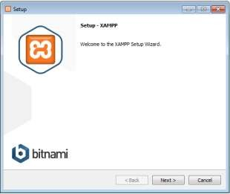

**Ilustración 2 SETUP XAMPP**

* Después nos aparecerá esta ventana donde nos muestra los componentes que se van a instalar, todos los componentes son necesarios entonces le daremos siguiente.

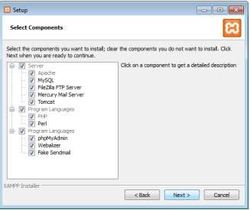

**Ilustración 3 COMPONENTES XAMPP**

* Después nos aparecerá esta ventana mostrando en que disco se instalara por motivos de permisos se recomienda dejarlo en el disco c, le damos siguiente.

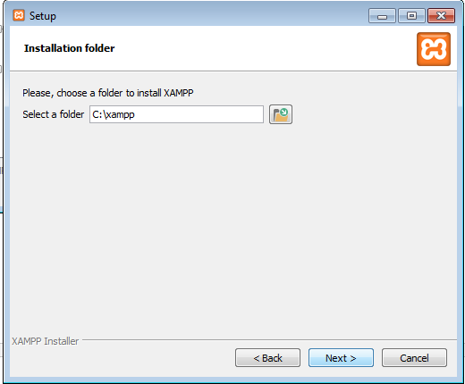

**Ilustración 4 UBICACION DE XAMPP**

* Nos aparecerá una ventana donde toca esperar a que se instale si quiere cancelar este proceso le damos en cancel.

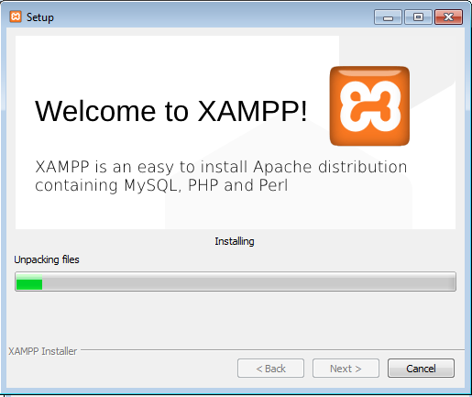

**Ilustración 5 INSTALACION DE XAMPP**

* Por ultimo esta ventana es el final del proceso donde le daremos terminar para acabar la instalación del programa.

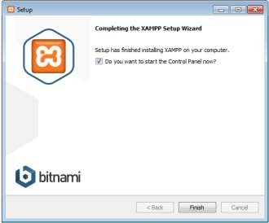

**Ilustración 6 FINALIZAR INSTALACION**

# INTALAR VISUAL STUDIO CODE

Visual Studio Code será utilizado para compilar el sistema de información por eso daremos clic en el setup para empezar la instalación. Ya habiendo hecho eso daremos siguiente.

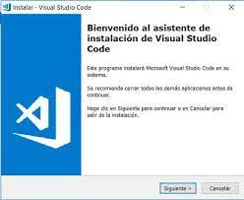

**Ilustración 7 SETUP VISUAL STUDIO CODE**

* En esta ventana nos mostrara los términos y condiciones de instalación los aceptaremos y le daremos en siguiente.

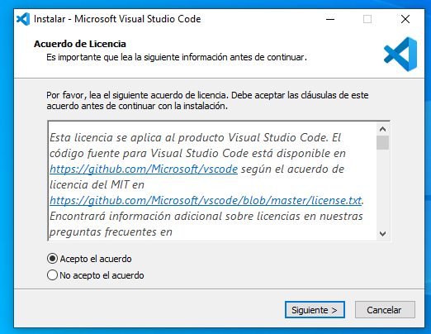

**Ilustración 8 CONDICIONES DE INSTALACION**

* En esta ventana nos mostrara el sitio de instalación, al terminar este proceso le damos siguiente

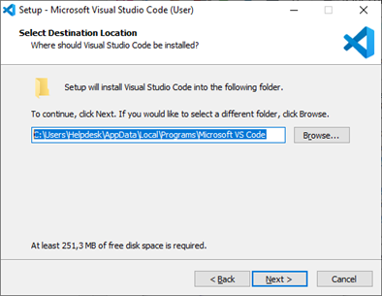

**Ilustración 9 UBICACION DE VISUAL STUDIO CODE**

* En esta ventana se nos mostrara la instalación esperaremos entre 5 a 10 minutos si deseamos cancelar la operación le damos en cancelar.

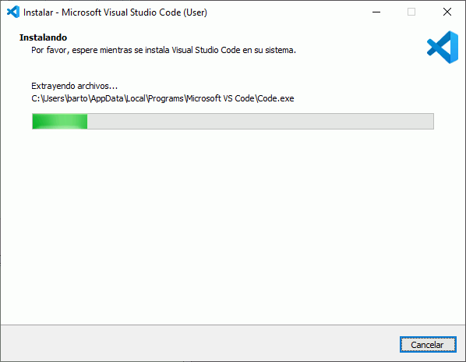

**Ilustración 10 INSTALACION DE VISUAL STUDIO CODE**

* Por último, esta ventana es el final del proceso donde le daremos terminar para acabar la instalación del programa.

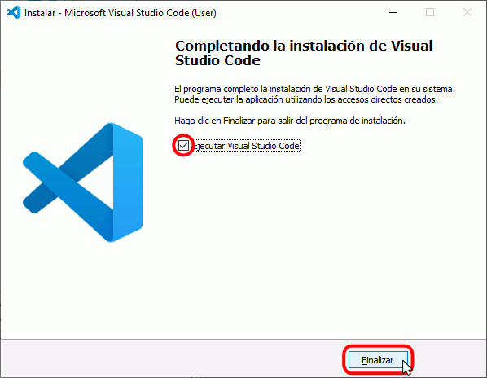

**Ilustración 11 FINAL DE INSTALACION**

# INSTALAR BASE DE DATOS

* Una vez instalado el XAMPP iremos al icono de este y nos aparecerá esta ventana donde le daremos start en APACHE, MYSQL Y TOMCAT.

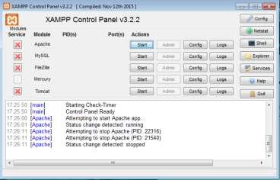

**Ilustración 12 ADMINISTRADOR DE APACHE Y MYSQL**

* Una vez hecho este proceso le daremos clic en Admin en Mysql para empezar la instalación de la base de datos.

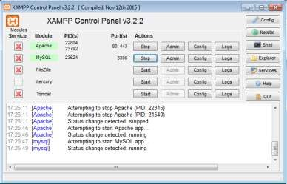

**Ilustración 13 INICIAMOS EL PANEL DE CONTROL**

* Nos aparecerá esta ventana donde le daremos clic en “Nueva” para crear la carpeta de la base de datos y podremos exportar la base de datos.

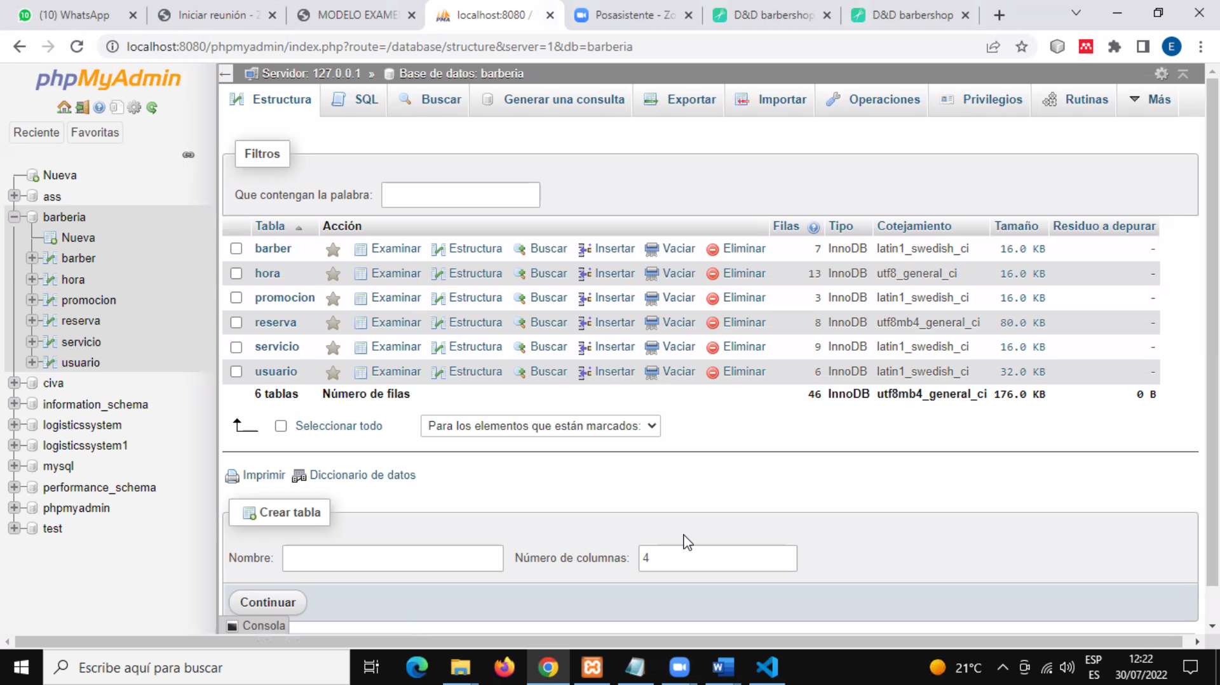

**Ilustración 14 PHPMYADMIN**

* Cuando estemos creando la carpeta le pondremos el nombre que quieran no afecta y le daremos en “CREAR” y listo ya está creada.

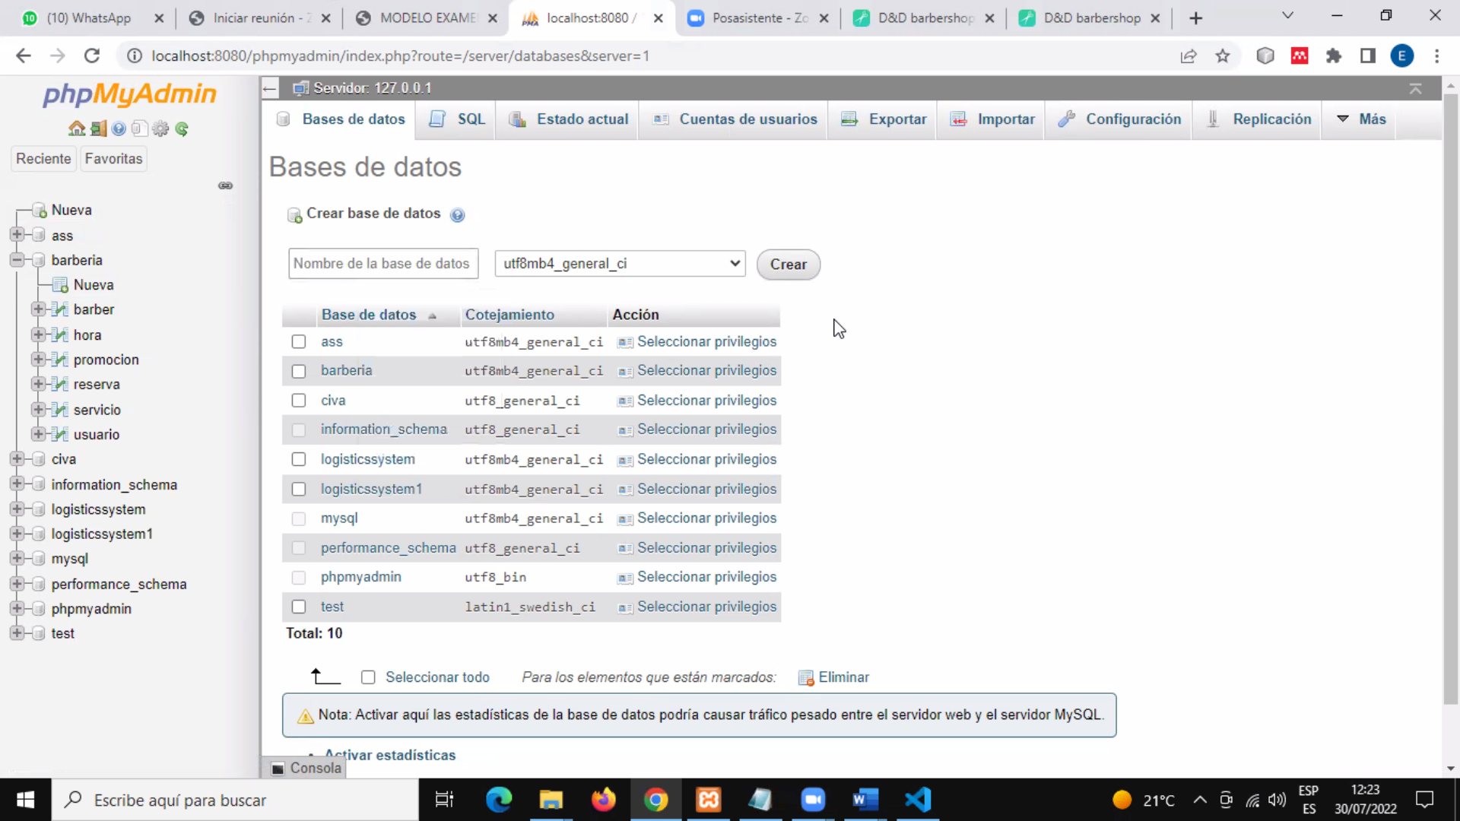

**Ilustración 15 CREAR BASE DE DATOS**

* Después seleccionaremos esa carpeta creada y le daremos clic en “Importar” nos aparecerá esta pantalla le daremos en “Examinar” y exportaremos la base de datos para que funcione el sistema de la carpeta Base de datos.

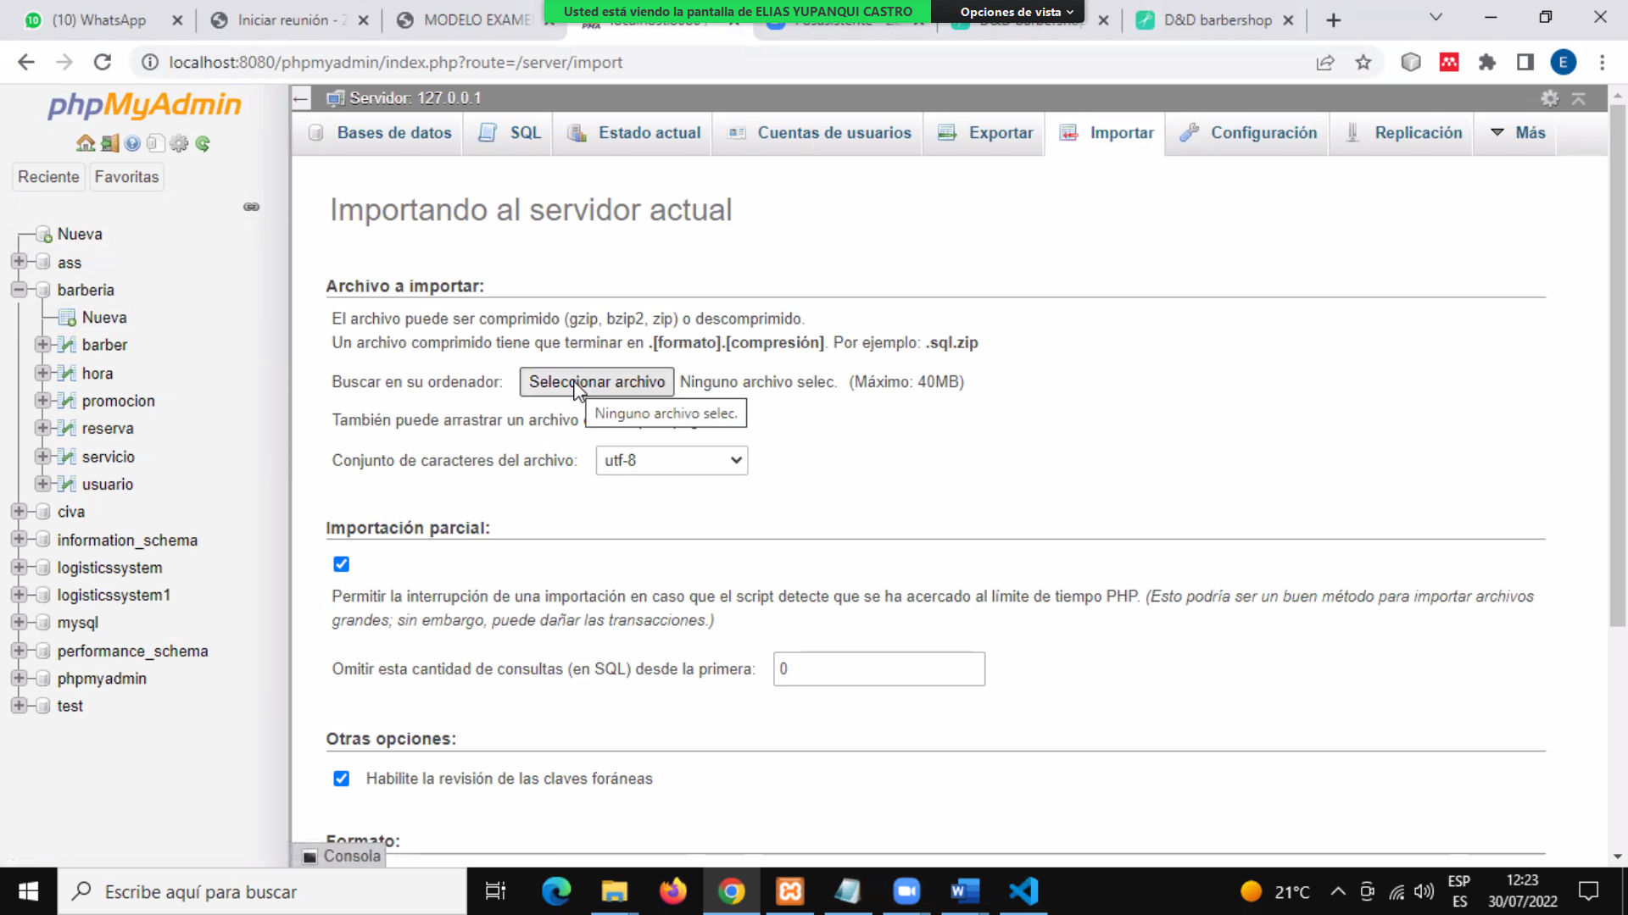

**Ilustración 16 EXPORTAR BASE DE DATOS**

* Cuando la hayamos exportado nos aparecerá un mensaje de operación exitosa si no es así vuelva hacer los pasos de instalación de la base de datos.

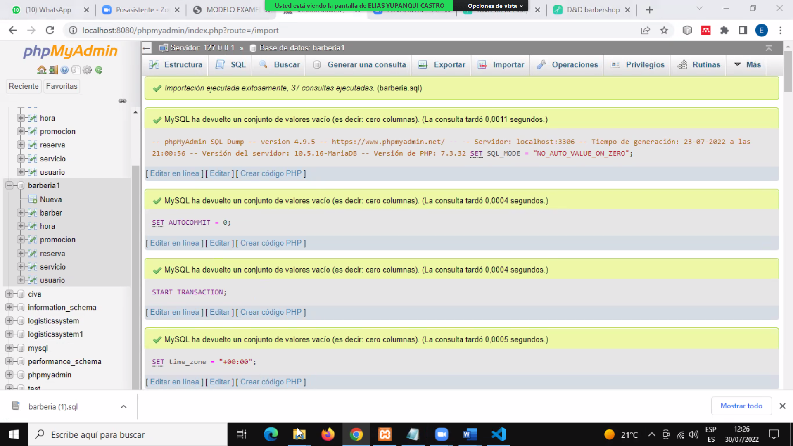

**Ilustración 17 INSTALACION EXITOSA DE BASE DE DATOS**

# COMPILAR PROGRAMA D&D BARBERSHOP

* Lo primero que tenemos que hacer es ejecutar Visual Studio Code, al hacer eso aparecerá esta ventana.

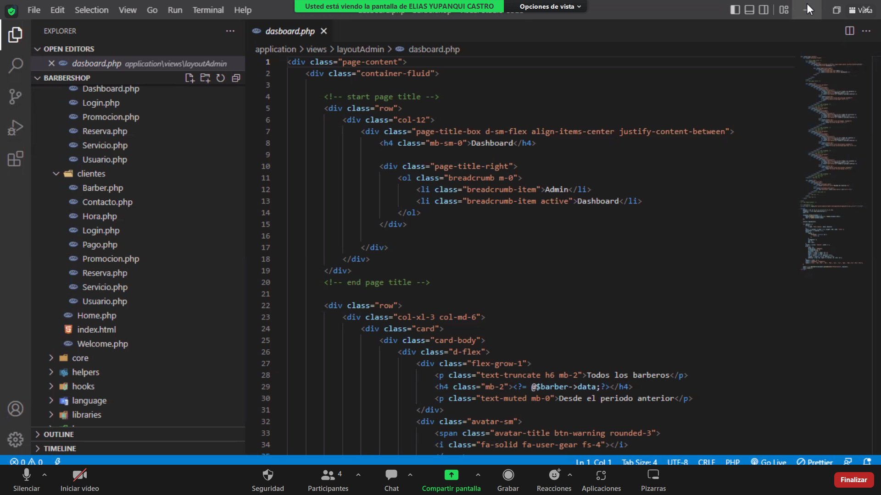

**Ilustración 18 VENTANA PRINCIPAL VISUAL STUDIO CODE**

* Después de lo anterior le daremos clic en Open proyect y buscaremos nuestro proyecto que se llama “Barbershop” y le daremos en abrir, esperaremos un momento mientras este se abre.

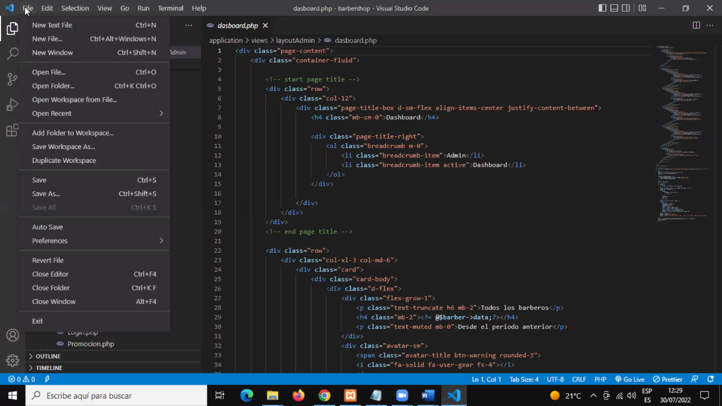

**Ilustración 19EXPORTAR PROYECTO**

* Se abre esta ventana le daremos en la parte inferior izquierda clic en “IR”.

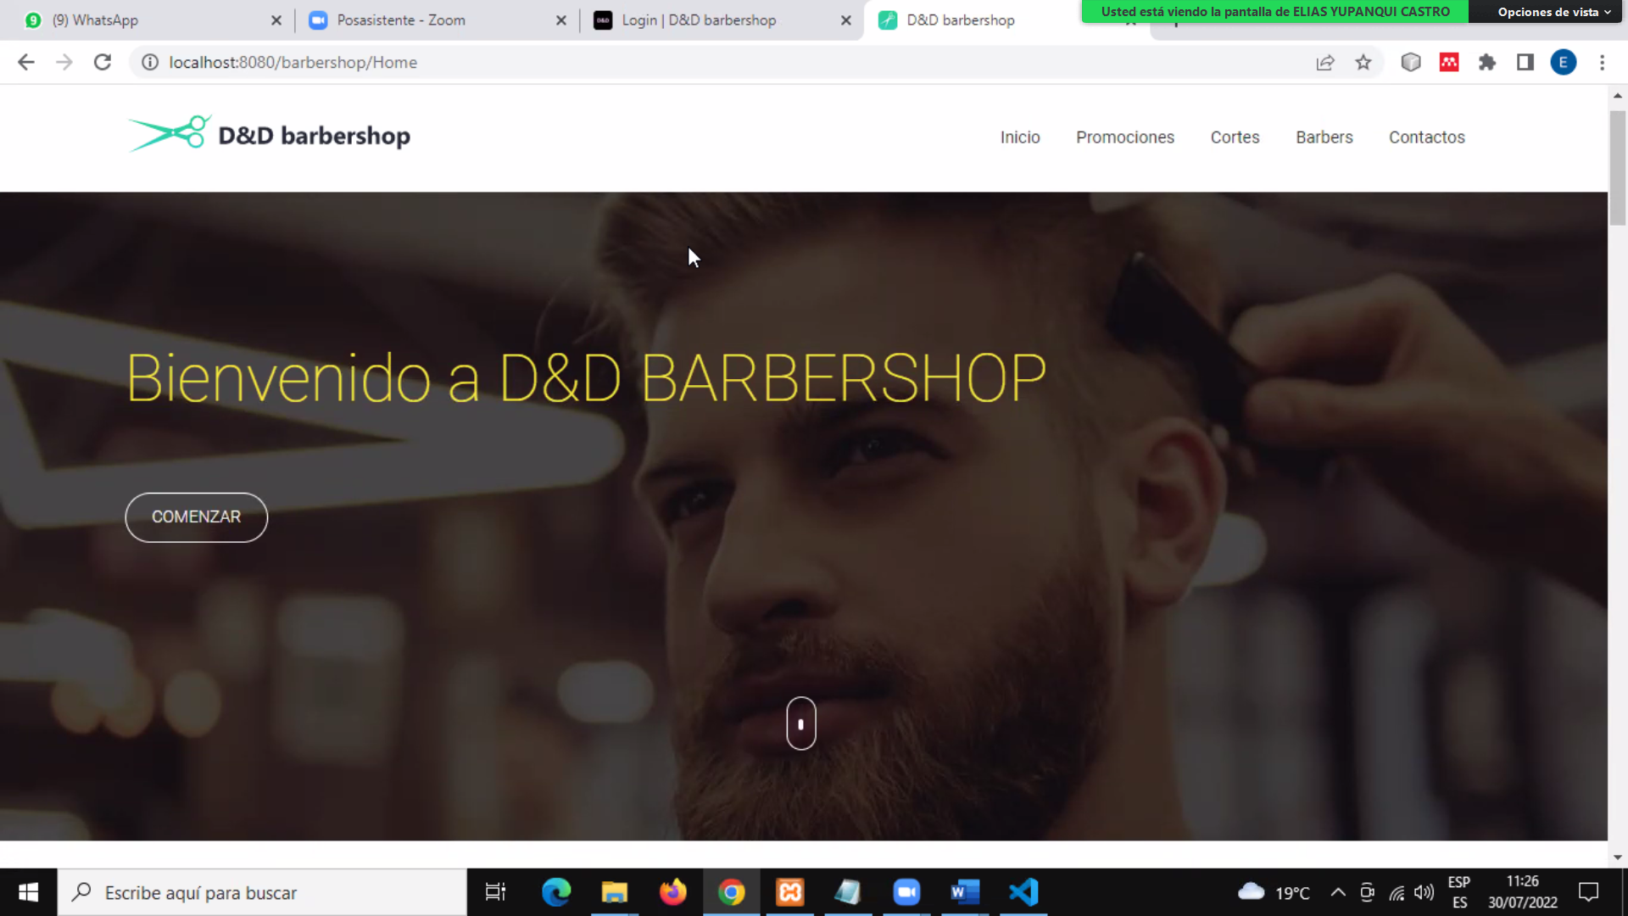

**Ilustración 21 PROYECTO BARBER SHOP**